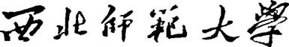

硕士研究生入学统一考试

《中国画》科目大纲
（科目代码：970）

学院名称（盖章）： 美术学院
学院负责人（签字）：
编制时间： 2024 年 9 月 30 日

《中国画》考试大纲
（科目代码：970）

一、考试科目性质
《中国画》是艺术学（美术学）硕士研究生和美术与书法硕士专业研究生中 国画方向招生考试的复试科目。

二、考试要求
以中国画的艺术表现形式为主体，运用其语言特点和基本表现手法，现场进 行有表现力、比较深入地写生或创作。同时，对其书法方面的基本技能进行相应 程度的测试。

三、考试方式
现场写生。

四、时间要求
6 小时。

